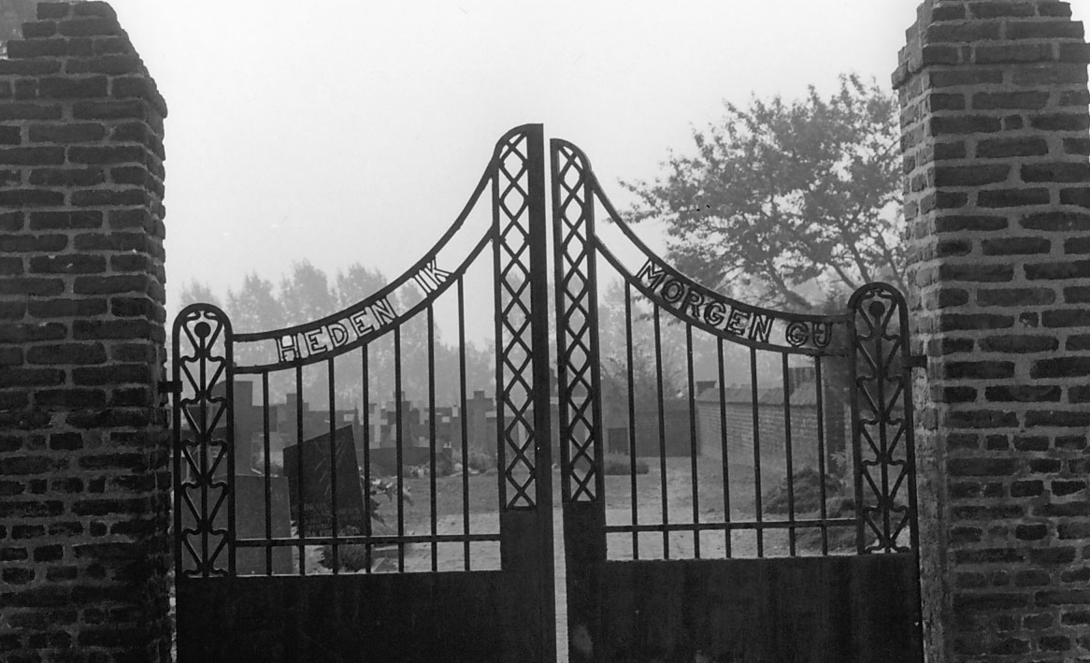
Restauratie nieuws van het
Oude Kerkhof Vlodrop
28 mei 2020

Restauratie (gedeeltelijke) kerkhofmuur
Afgelopen maandag 25 mei werd er door de aannemer begonnen met de restauratie. De voortgang daarvan melden we regelmatig in deze rubriek.

Korte geschiedenis van de oude kerk en het kerkhof.
In 1190 werd voor het eerst melding gemaakt van de parochie Vlodrop – Karken (Dld) - Posterholt. De parochie was toegewijd aan Martinus van Tours. De kerk en het kerkhof van de parochie stond, centraal voor de drie dorpjes, op de Kerkberg in Vlodrop waar nu de familie van Helden woont. Ook de pastorie was daar gevestigd. In 1559 werd Karken tot zelfstandige parochie verheven, terwijl in 1803 Posterholt ook een zelfstandige parochie werd.
Echter reeds in 1782 werd de Kerkberg verlaten en werd er aan “Het Valderen” (huidige Kerkstraat) een nieuwe kerk met kerkhof gerealiseerd.
“In het jaar ons Heere Jesi Cristij den…. 1781 is alhier tot Vlodrop aan het veld Valderen een neij kerck getimmert geworden…….” “Den 10 november 1782 is den eersten dienst in de nuewen kerck gedaan worden.” “Den 2 desember 1782 is den nuewen kerkhof gewijet. Den 6 desember is de eerste liek op den nuewen kerkhof begraven te weten een kind.”
“In het jaar 1782 is om den nuewen kerkhof een nuewen muur gemaakt geworden door het ....... Capittel tot Ruromonde.”
…..En deze ‘nuewen’ muur is er nog steeds! Nu, in 2020 is ze 238 jaar oud!
Mag ze dan wat geleden hebben? Natuurlijk! Mag ze volledig in verval raken? Nee, natuurlijk niet! Vandaar dat het kerkbestuur en de Stichting Renovatie Begraafplaats zijn overgegaan tot renovatie van deze eeuwenoude muur.
Het kerkje op dit kerkhof (1782-1933) werd enkele jaren na de bouw van de nieuwe kerk (1929/1930) afgebroken.

Het pastoorspoortje (poortje links in de muur langs de Kerkstraat)
Vanwaar die bijzondere naam? De oude pastorie lag in die tijd op dezelfde plek als tegenwoordig. (De huidige pastorie werd na de oorlog op de fundamenten van die oude pastorie gebouwd). Het kerkje stond op het kerkhof met het priesterkoor naar de huidige kerk toe. Dit is duidelijk in de huidige bestrating op het kerkhof zichtbaar gemaakt. De sacristie (het huisje wat er nu nog steeds staat) had en heeft de ingang van buitenaf langs de oost muur. Wel; de kortste weg van de pastorie naar de sacristie was via dat kleine poortje. De pastoor kwam dus via de sacristie de kerk binnen. Omdat de gelovigen een van de beide andere ingangen van het kerkhof en kerk gebruikten, was de pastoor eigenlijk de enige die via het ‘pastoorspoortje’ het kerkhof betrad.
In een volgende rubriek zal wat informatie worden gegeven over het midden poortje en de grote dubbele toegangspoort.
namens de projectgroep: Louis op de Kamp.

